Схема закріплення об’єкту благоустрою
(для утримання його в належному стані відповідно до вимог Правил благоустрою території населених пунктів Кременчуцької територіальної громади)
території за адресою: квартал 278, буд. 22
назва суб’єкту благоустрою: ОБ’ЄДНАННЯ СПІВЛАСНИКІВ
БАГАТОКВАРТИРНОГО БУДИНКУ «КВАРТАЛ-278/22»
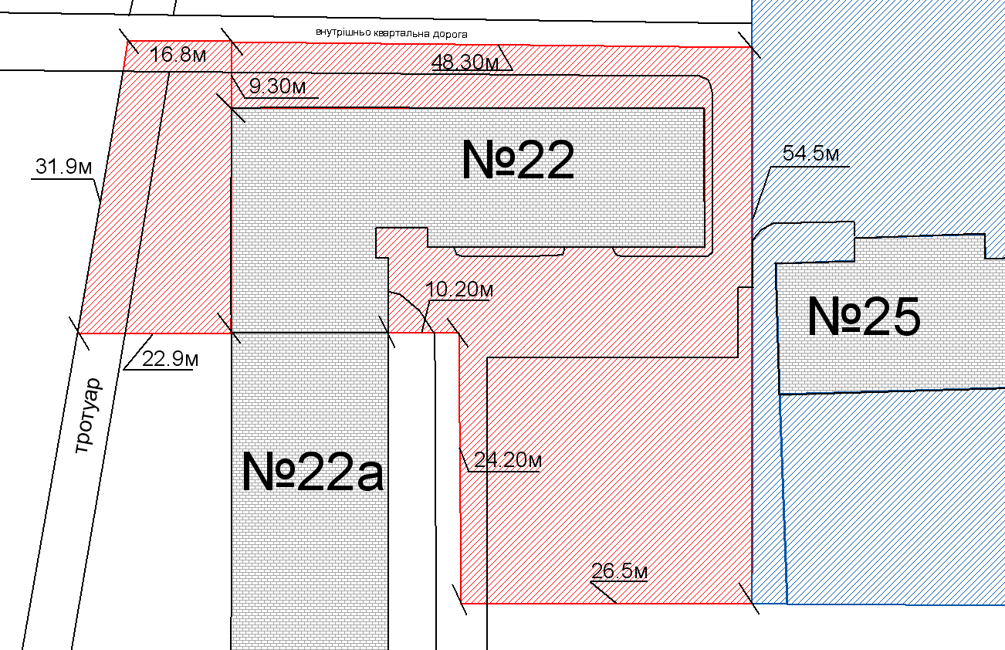
- прилегла територія до будинку №25 по кварталу 278
- прилегла територія, яка закріплюється за ОСББ «КВАРТАЛ-278/22»

Розробник: Оляновський О.А.

Юридичні адреси та реквізити Сторін

СТОРОНА 1: СТОРОНА 2:
Виконавчий комітет Кременчуцької ОБ’ЄДНАННЯ СПІВЛАСНИКІВ БАГАТО-
міської ради Кременчуцького району КВАРТИРНОГО БУДИНКУ
Полтавської області, «КВАРТАЛ-278/22»
Пл. Перемоги, 2, м. Кременчук, 39600 квартал 278, буд. 22, м. Кременчук, 39600
Перший заступник міського голови Голова правління ОСББ
Пелипенко В.М. Любченко М.І.

______________/_______________/ ________________/_________________/

